**해결방법**

1. sts3 종료 후 해당 워크스페이스로 이동

2. //워크스페이스

\.metadata\.plugins\org.springsource.ide.eclipse.commons.content.core 폴더로 이동

(반드시 한번은 실행해야 이 폴더가 생성됩니다)

3. 아래 https-content.xml 을 복사하기

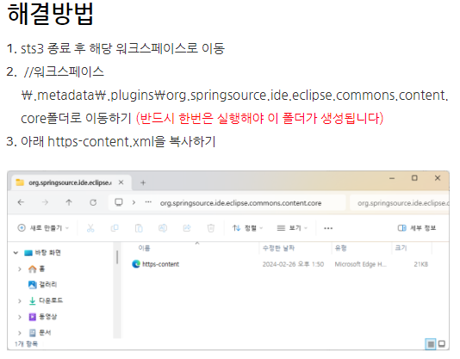

4. sts실행

5. 프로젝트 생성 가능

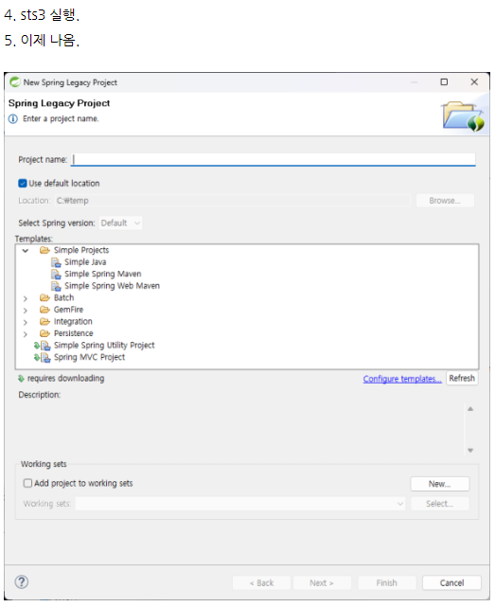

6. Spring MVC Project 다운로드 하면 제작 가능.

실행한 sts3 버전은 3.9.18 입니다.

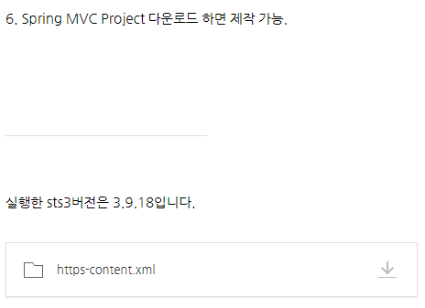

출처 : https://blog.naver.com/wisejia/223365361844